**GIMNASIO LOS PIRINEOS**

**“EDUCACIÓN Y FORMACIÓN INTEGRAL CON ENFASIS EN VALORES, INGLÉS, EMPRENDIMIENTO Y GESTIÓN LABORAL”.**

**TALLER EVALUATIVO.**

**ENGLISH 5°**

ESTUDIANTE: __________________________________ FECHA: _________________________

1. Complete the text, use the words given.

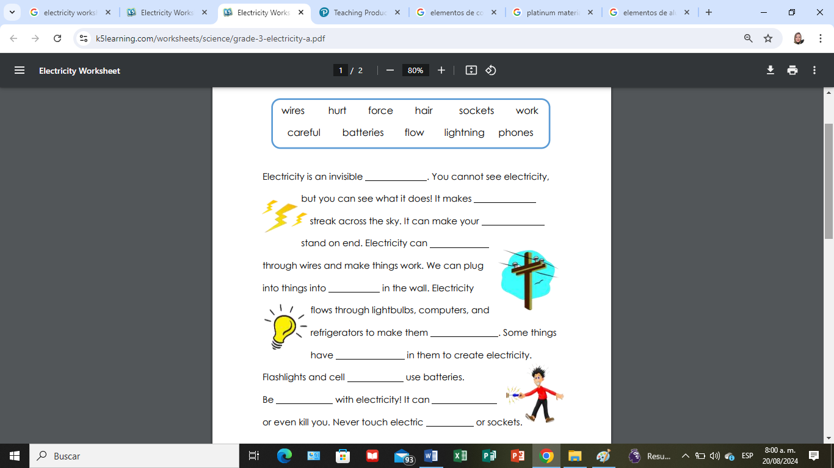

1. Find the next word in the word search.

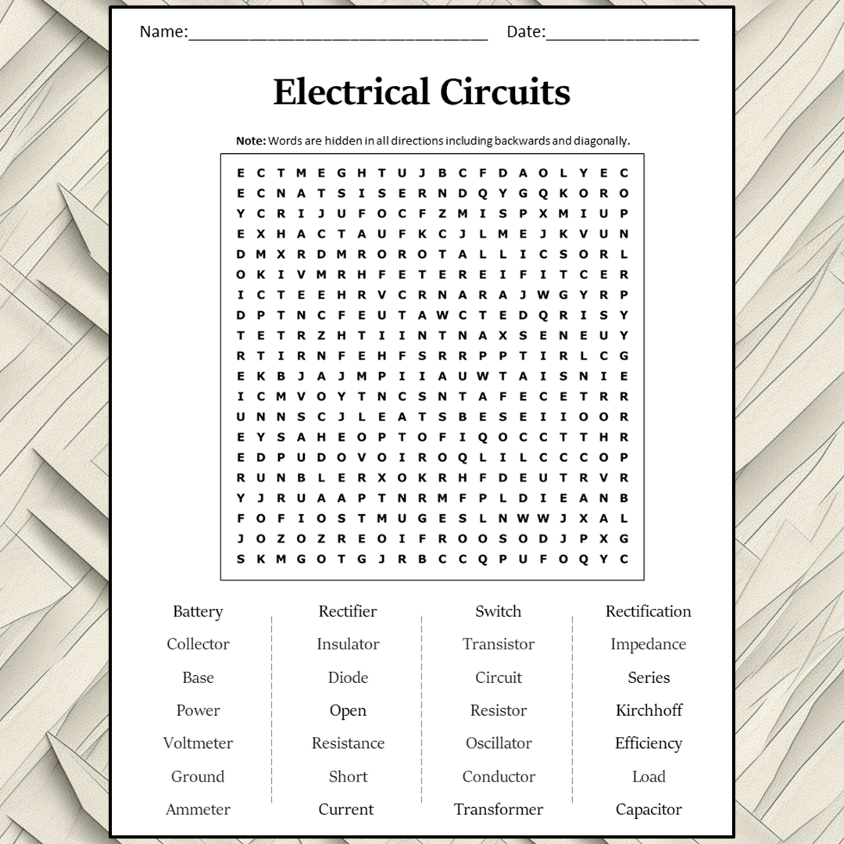



1. 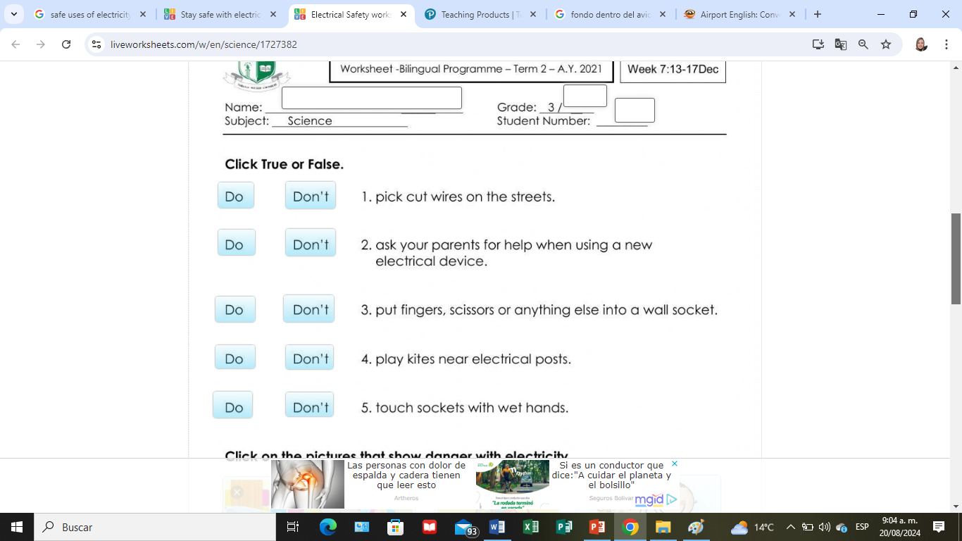**Safe uses of electricity**

